Onderwerp:
- Is er een verschil tussen de soort en hoeveelheid mensen die rond 1910 naar New York gingen en de mensen die rond 1930 naar New York gingen?

Hypothese:

Wij denken dat rond de tijd van 1915 er vooral veel immigranten waren dus dat er veel meer van Noorwegen naar Amerika gaan dan van Amerika naar Noorwegen. Er zullen vast ook wat mensen terug gaan die bijvoorbeeld het geluk niet vonden in Amerika of mensen die gewoon op vakantie gingen. Vooral veel mensen van de 2e klasse zullen immigreren en er zullen misschien wel wat mensen van de 1e klasse zijn die gewoon op vakantie gaan. Wel denken we dat later (de reis van New York naar Oslo in 1939) er steeds meer toeristen zullen zijn omdat het steeds normaler wordt om op vakantie te gaan.

Inleiding:

Bij ons onderzoek kijken we of er een verschil is tussen de reizigers die van Oslo naar New York gaan en de reizigers die van New York naar Oslo gaan. Het gaat hierbij om de heenreis (Oslo > New York) die in 1915 plaatsvond en de terugreis (New York > Oslo) die in 1939 plaatsvond. Wij denken dat rond de tijd van 1915 er vooral veel immigranten waren dus dat er veel meer van Noorwegen naar Amerika gaan dan van Amerika naar Noorwegen. Er zullen vast ook wat mensen terug gaan die bijvoorbeeld het geluk niet vonden in Amerika of mensen die gewoon op vakantie gingen. Vooral veel mensen van de 2e klasse zullen immigreren en er zullen misschien wel wat mensen van de 1e klasse zijn die gewoon op vakantie gaan. Wel denken we dat later (de reis van New York naar Oslo in 1939) er steeds meer toeristen zullen zijn omdat het steeds normaler wordt om op vakantie te gaan.

De kenmerkende aspecten die hierbij horen zijn:

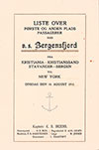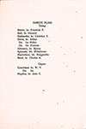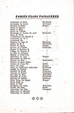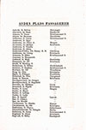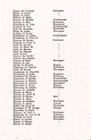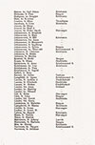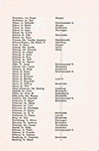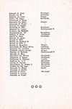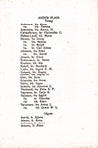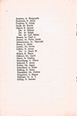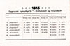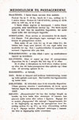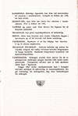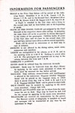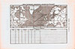

Eva Janssen
Anne van Heeckeren
4VA/4VB
Mevrouw Kemps

P.O. Passagierslijsten

